CHAPITRE 4 : MISE EN ŒUVRE EXPÉRIMENTALE ET ÉVALUATION DU PROTOTYPE MIDAS-BÉNIN

Introduction
Ce chapitre présente la mise en œuvre, l’expérimentation et l’évaluation du prototype MIDAS-Bénin (Mobile IoT Data protection Architecture for e-Services in Benin). L’objectif est de confronter l’architecture à cinq couches proposée au Chapitre 3 à une réalisation concrète, tout en respectant le périmètre académique du travail : absence d’accès institutionnel à l’ANIP, à l’APDP ou aux e-services publics, absence de budget d’infrastructure et emploi exclusif de données synthétiques.
Le prototype ne prétend donc pas constituer une plateforme nationale opérationnelle. Il représente une preuve de concept à haute fidélité, capable de démontrer les parcours citoyens, la gestion du consentement, la traçabilité, l’enrôlement par NPI simulé, la connexion réelle d’une montre BLE et l’observation de paquets issus de capteurs. Les résultats présentés distinguent systématiquement ce qui a été effectivement implémenté de ce qui reste simulé ou dépendant d’autorisations institutionnelles.

4.1 Mise en œuvre du prototype MIDAS-Bénin

4.1.1 Description de la solution implémentée : architecture logique et physique
La solution implémentée combine une interface de portefeuille citoyen, une application Android native hôte, un moteur de simulation local et un module BLE réel pour la montre AMIS Watch5GTR. Le choix d’un conteneur Android WebView permet de conserver à l’identique la maquette React initiale tout en donnant accès aux capacités natives du téléphone, notamment la biométrie, les permissions Bluetooth et les services GATT.
Couche | Composants réalisés | Statut expérimental
Couche 1 — Perception | AMIS Watch5GTR réelle, tensiomètre, glucomètre et capteurs agricoles simulés | Montre réelle ; autres appareils simulés
Couche 2 — Réseau / transport | Bluetooth Low Energy, scan Android, GATT, notifications BLE | Réel pour la montre ; LoRaWAN/NB-IoT simulés
Couche 3 — Traitement | Android Keystore, biométrie, consentements, décodage RDFit ciblé, audit local | Partiellement réel ; stockage serveur simulé
Couche 4 — Application | Portefeuille citoyen, identité DID, credentials, e-services, export | Fonctionnel avec données synthétiques
Couche 5 — Gouvernance | Journal hashé, ancrage de démonstration, console de contrôle représentée | Simulation locale ; pas de réseau Iroha institutionnel

L’architecture physique retenue est volontairement légère. Le téléphone Android joue le rôle de hub de confiance : il héberge l’application, sollicite la biométrie native, réalise le scan BLE, établit la connexion GATT et transmet les événements à l’interface du portefeuille. La montre AMIS est un périphérique de perception qui annonce ses services BLE et émet des paquets propriétaires RDFit. L’interface web embarquée dans l’APK présente les résultats à l’utilisateur.

Architecture de déploiement du prototype
Élément | Technologie / rôle | Nature
Portefeuille citoyen | React, TypeScript, Tailwind CSS, Vite Single File | Interface embarquée dans l’APK
Hôte Android | Kotlin, Android API 31+, WebView | Accès biométrie et BLE
Sécurité locale | AndroidX Biometric, Android Keystore | Authentification locale réelle
Montre IoT | AMIS Watch5GTR, BLE/GATT | Matériel réel
Analyse BLE | nRF Connect, journal HCI BTSnoop | Outils expérimentaux
Registre d’audit | SHA-256 chaîné, métadonnées d’ancrage | Simulation inspirée d’Iroha
Données citoyennes | Données synthétiques et stockage local | Démonstration académique

4.1.2 Déroulement de l’implémentation du portefeuille MIDAS-Bénin
La réalisation a été organisée en étapes incrémentales afin de valider progressivement les hypothèses du Chapitre 3. Cette démarche a permis de dissocier les fonctions immédiatement réalisables sans infrastructure nationale des fonctions qui nécessiteraient un partenariat avec l’ANIP, l’APDP, un fabricant ou un fournisseur d’e-service.
Étape | Mise en œuvre | Résultat obtenu
1. Réorganisation | Migration en structure React/TypeScript cohérente et compilation Vite | Projet compilable, typage validé
2. Portefeuille | Écrans tableau de bord, identité, consentements, IoT, e-services, audit et paramètres | Parcours citoyen complet
3. Enrôlement | Saisie du NPI de démonstration, résolution locale simulée, DID unique, credential | Un enrôlement par installation
4. Sécurité | Biométrie Android, Keystore, contrôle d’accès local | Déverrouillage natif du portefeuille
5. Audit | Hash SHA-256, historique, export JSON, référence d’ancrage simulée | Traçabilité vérifiable localement
6. BLE réel | Permissions, scan, GATT, abonnement aux notifications de la montre AMIS | Connexion matérielle validée
7. Analyse RDFit | Journal HCI, corrélation commandes/réponses | Identification de trames capteurs ciblées

4.1.3 Spécificités de sécurité, de confidentialité et de souveraineté
- L’application ne collecte ni empreinte digitale ni image faciale. Elle délègue la vérification biométrique au système Android, qui retourne uniquement un résultat de succès ou d’échec.
- Le NPI est utilisé dans un registre local simulé. Le prototype ne contacte pas l’ANIP et ne doit recevoir aucun NPI réel dans le cadre de l’expérimentation.
- L’enrôlement est verrouillé localement après création : un NPI de démonstration donne lieu à un DID unique par installation. Cette règle matérialise l’usage unique dans les limites du prototype local.
- Les commandes RDFit ne sont limitées qu’aux actions observées dans le journal HCI : mesure de rythme cardiaque, mesure SpO2, tension estimée et fonction de recherche/vibration. Aucune commande arbitraire de configuration, de réinitialisation ou de firmware n’est envoyée.
- Les indicateurs santé fournis par la montre sont traités comme des indicateurs de bien-être provenant d’un appareil grand public, et non comme des résultats médicaux certifiés.

4.2 Résultats expérimentaux et discussion

4.2.1 Validation fonctionnelle de MIDAS-Bénin : scénarios, captures et commentaires
Les tests ont porté sur les fonctions centrales du prototype : enrôlement, contrôle des consentements, gestion d’objets IoT, audit, interface mobile et communication BLE. Les captures intégrées ci-dessous proviennent de l’exécution sur téléphone Android et des outils de diagnostic BLE.
Scénario de test | Procédure | Résultat | État
Enrôlement NPI / DID | Saisie d’un NPI synthétique et acceptation des conditions | Création d’un DID, d’un credential et verrouillage local | Validé en simulation
Consentement | Ouverture d’une demande, accord/refus/révocation | État modifié et événement d’audit créé | Validé
Audit | Recherche, filtres, détail, export JSON | Journal lisible et exportable | Validé
Responsivité | Exécution sur écran Android portrait | Cartes, modales et audit adaptés au mobile | Validé après ajustements CSS
Scan BLE | Recherche de la montre AMIS avec localisation active | Montre détectée avec RSSI d’environ -46 dBm | Validé matériellement
Connexion GATT | Connexion via nRF Connect | Services standards et propriétaires découverts | Validé matériellement
Paquets RDFit | Journal HCI durant les actions santé | Trames de requête et de réponse corrélées | Validé exploratoirement

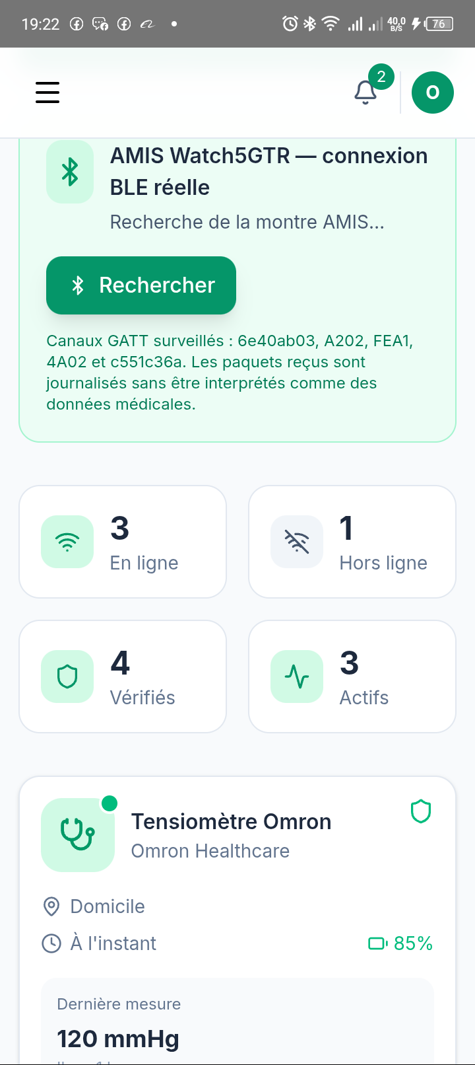
Figure 18 — Interface mobile MIDAS-Bénin : panneau de connexion BLE réelle de la montre AMIS.
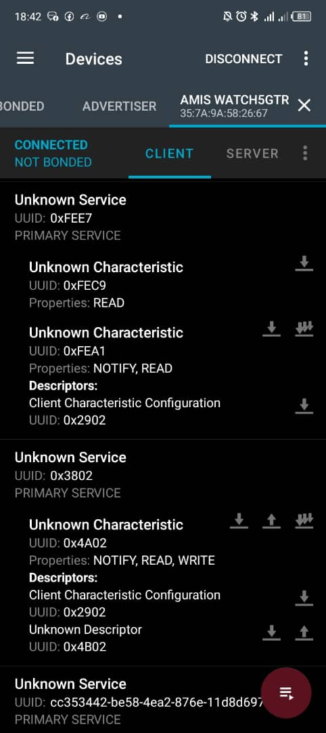
Figure 19 — Connexion GATT établie et découverte des services propriétaires de la montre AMIS Watch5GTR.
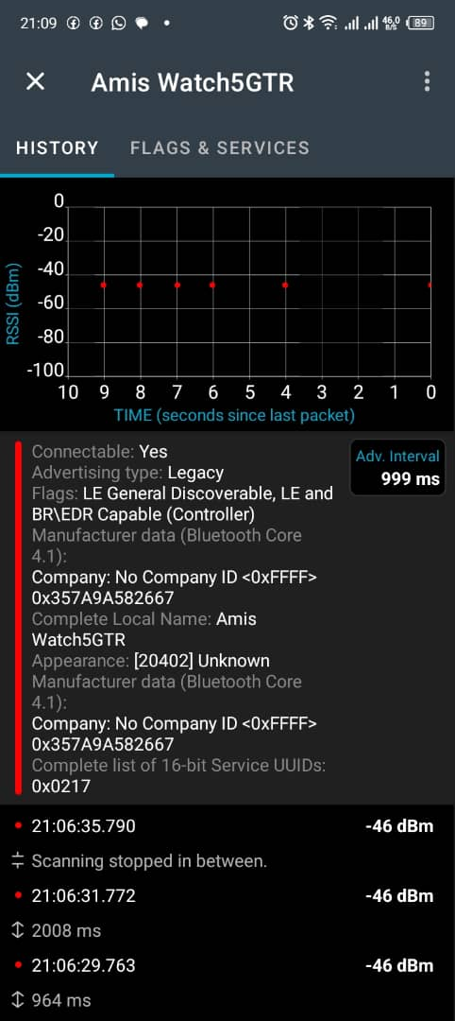
Figure 20 — Détection de la montre AMIS Watch5GTR dans nRF Connect avant interrogation des services.

Analyse des résultats BLE
La connexion GATT directe à la montre AMIS Watch5GTR a été établie avec succès. La montre annonce une connectivité BLE et BR/EDR, une puissance de signal d’environ -46 dBm et des services propriétaires. L’analyse nRF Connect a révélé notamment un canal de type UART propriétaire, composé du service 6e40ab01-b5a3-f393-e0a9-e50e24dcca9e, d’une caractéristique d’écriture 6e40ab02… et d’une caractéristique de notification 6e40ab03…. Des services additionnels AE00, FEE7, 3802 et cc353442-be58-4ea2-876e-11d8d6976366 ont aussi été observés.
Le journal BTSnoop a ensuite permis de corréler, à l’heure des actions exécutées dans RDFit, les trames de commande et les réponses de la montre. Les résultats ci-dessous doivent être compris comme une observation expérimentale du protocole RDFit propre à la montre testée.
Action réalisée | Trame de commande observée | Trame de réponse observée | Valeur déduite
Fréquence cardiaque | … 0A 20 01 01 | … 0A 0A 58 | 88 bpm
SpO2 | … 0A 20 02 01 | … 0A 0D 5F | 95 %
Tension estimée | … 0A 20 03 01 | … 0A 0C 73 47 | 115/71 mmHg
Recherche de la montre | … 04 01 | Accusé de réception observé | Vibration / localisation

Ces résultats permettent d’implémenter un premier décodeur RDFit dans l’application Android. Toutefois, ils ne constituent pas une spécification officielle du fabricant : les commandes sont limitées à celles observées, et les valeurs de santé restent des indicateurs de bien-être. Les fonctions de sommeil, pas, batterie, musique, notifications textuelles et mise à jour firmware nécessitent des observations supplémentaires avant toute intégration.

4.2.2 Analyse critique du prototype MIDAS-Bénin : apports, limites et perspectives

Apports et avantages
Dimension | Apport observé
Souveraineté citoyenne | Le citoyen visualise son identité, ses consentements, ses objets et les actions auditables dans une seule interface.
Traçabilité | Les accords, refus, révocations, appairages, exportations et mesures reçues génèrent des événements d’audit.
Compatibilité mobile | L’interface React a été adaptée aux écrans Android ; le conteneur Kotlin donne accès à la biométrie et au BLE.
Interopérabilité progressive | La connexion BLE réelle a été validée malgré l’usage d’un protocole RDFit propriétaire.
Minimisation | Les données sont conditionnées par le consentement et les commandes de la montre sont limitées aux actions observées.
Coût | La preuve de concept repose sur des outils gratuits : Android Studio, Kotlin, React, Vite, nRF Connect et ADB.

Limites observées
Limite | Conséquence | Mesure de mitigation / perspective
Absence d’ANIP | Le NPI n’est pas vérifié nationalement | Registre local synthétique ; intégration ANIP conditionnée à une autorisation formelle
Protocole RDFit propriétaire | Toutes les données ne sont pas immédiatement décodables | Analyse HCI ciblée ; n’intégrer que les commandes vérifiées
Montre grand public | SpO2 et tension non certifiées médicalement | Libellé « indicateur de bien-être » ; pas de diagnostic
Pas de backend national | Pas de persistance serveur ni d’Iroha réel | Hash chain locale et simulation d’ancrage ; déploiement futur contrôlé
Unicité locale du DID | L’unicité est limitée à l’installation Android | Registre DID et vérification institutionnelle à prévoir en production
Tests matériels limités | Une seule famille de montre testée | Répéter les essais sur plusieurs modèles BLE et plusieurs téléphones

Discussion
Les résultats confirment la faisabilité du rôle de hub de confiance attribué au smartphone dans l’architecture MIDAS-Bénin. Le téléphone parvient à relier une interface citoyenne, un mécanisme biométrique Android, une logique de consentement et un objet connecté réel. La connexion à l’AMIS Watch5GTR est particulièrement significative, car elle montre que l’architecture ne repose pas exclusivement sur des données statiques : elle peut interagir avec un périphérique BLE réel et observer ses échanges propriétaires.
La difficulté principale concerne l’interopérabilité. L’absence de service standard de fréquence cardiaque impose une phase d’observation du protocole RDFit. Cette limite confirme la pertinence de la couche de traitement proposée au Chapitre 3 : elle doit inclure des adaptateurs par fabricant, une validation stricte des formats de paquets et une séparation entre la collecte technique et l’interprétation métier des mesures.
Enfin, la solution proposée ne doit pas être interprétée comme un dispositif médical. La valeur scientifique du prototype réside dans la démonstration du contrôle citoyen, de la traçabilité, de l’enrôlement et de la connexion sécurisée d’objets IoT, et non dans la validation clinique des capteurs grand public.

Conclusion du chapitre
Ce chapitre a présenté la mise en œuvre et les résultats expérimentaux de MIDAS-Bénin. Le prototype a permis de valider une interface de portefeuille citoyen, un mécanisme d’enrôlement local fondé sur un NPI de démonstration, la génération d’un DID, la gestion de consentements, l’export et l’audit des actions. L’expérimentation matérielle avec la montre AMIS Watch5GTR a confirmé la détection BLE, la connexion GATT, la découverte de services propriétaires et l’observation de trames RDFit correspondant à des mesures de rythme cardiaque, SpO2, tension estimée et recherche de montre. Les résultats soutiennent la faisabilité conceptuelle de l’architecture à cinq couches, tout en mettant en évidence les prérequis nécessaires à un déploiement institutionnel : API ANIP, gouvernance APDP, infrastructure souveraine, spécifications constructeurs et audits de sécurité.

4.2.1.1 Atlas des interfaces expérimentales et description fonctionnelle
Les figures suivantes documentent les écrans effectivement obtenus lors de l’exécution du prototype Android MIDAS-Bénin. Elles constituent des preuves visuelles complémentaires des tests fonctionnels présentés à la section 4.2.1. Chaque description précise la fonction représentée et, lorsque nécessaire, rappelle le périmètre de simulation académique.
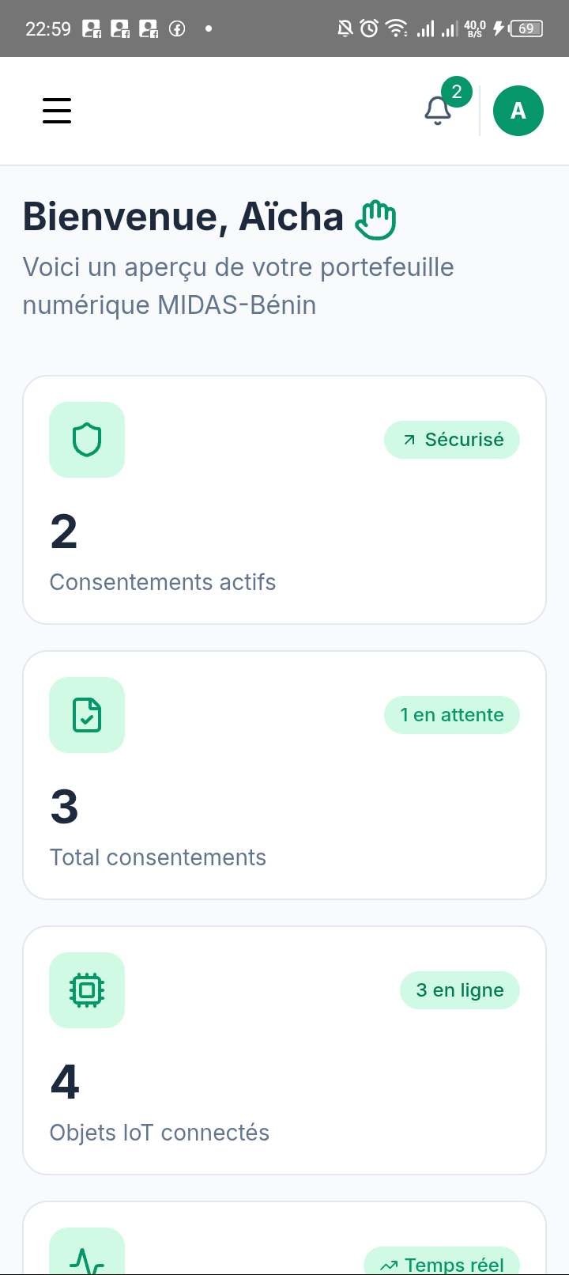
Figure 21 — Tableau de bord citoyen : synthèse de l’état du portefeuille.
Fonction représentée : Cette vue présente les indicateurs principaux : consentements actifs, nombre total de consentements, objets IoT connectés et activité d’audit. Elle constitue le point d’entrée du citoyen vers les fonctions de contrôle et de supervision.
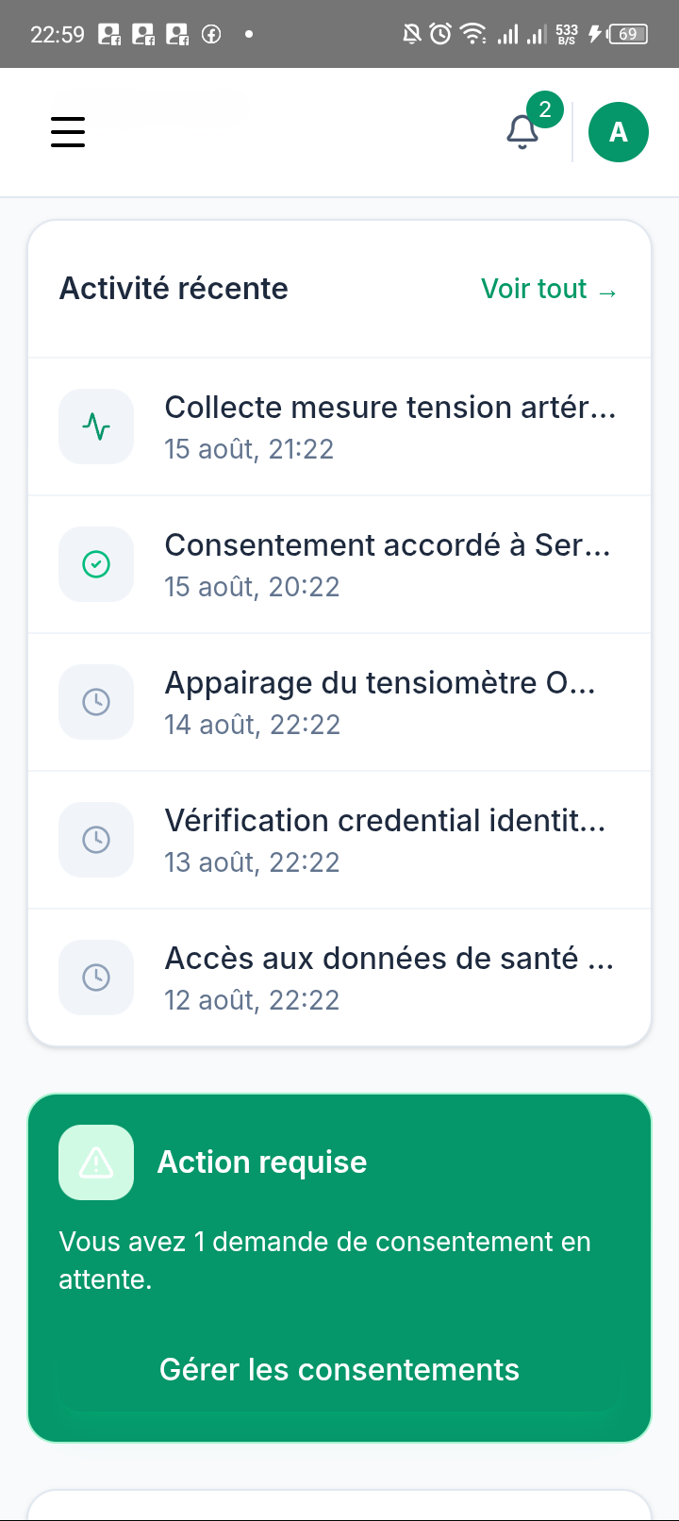
Figure 22 — Activité récente et accès rapide aux fonctions du portefeuille.
Fonction représentée : La liste récapitule les événements récents du journal. Les actions rapides permettent d’accéder à l’appairage IoT, à l’identité numérique et aux e-services. Le panneau « Action requise » signale une demande de consentement en attente.

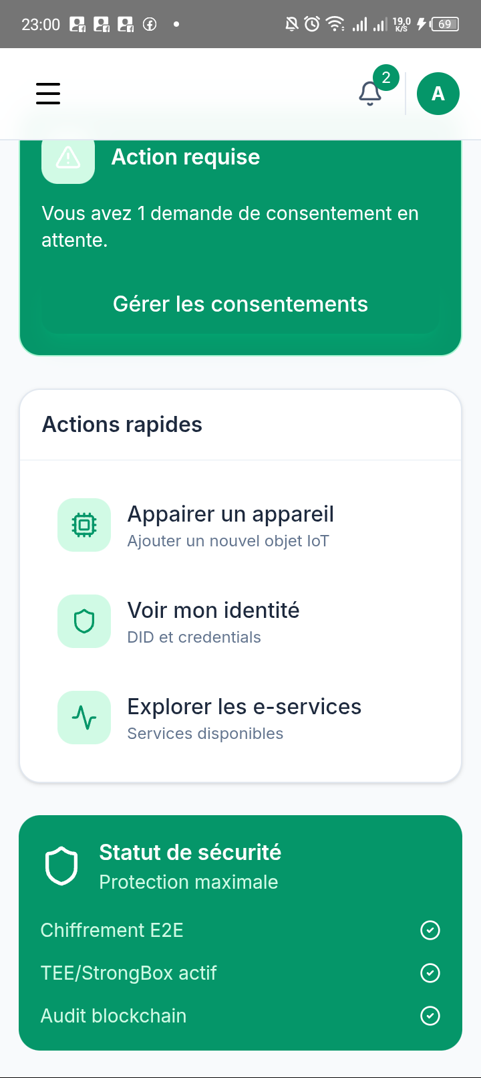
Figure 23 — Alerte de consentement et statut de sécurité.
Fonction représentée : Cette capture illustre la notification d’une demande de consentement ainsi que le panneau de sécurité. Les mentions de chiffrement, Keystore/StrongBox et audit blockchain sont présentées comme des capacités du prototype ou des simulations documentées.
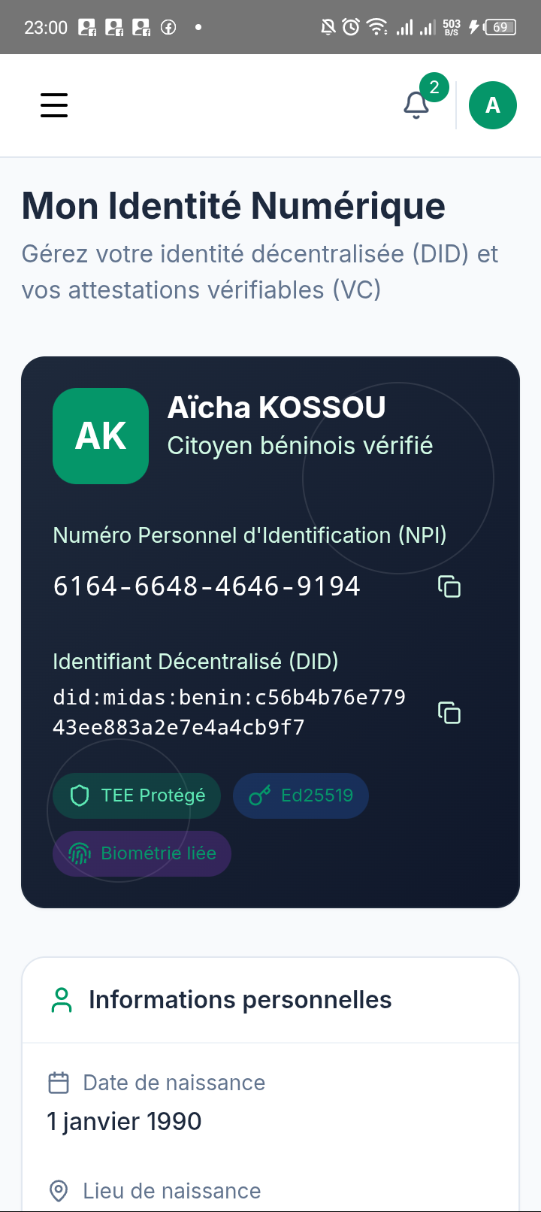
Figure 24 — Carte d’identité numérique du citoyen.
Fonction représentée : La carte regroupe le NPI, le DID généré à l’enrôlement, les boutons de copie et les indicateurs de protection. Elle matérialise le portefeuille DID/VC présenté dans l’architecture MIDAS-Bénin.

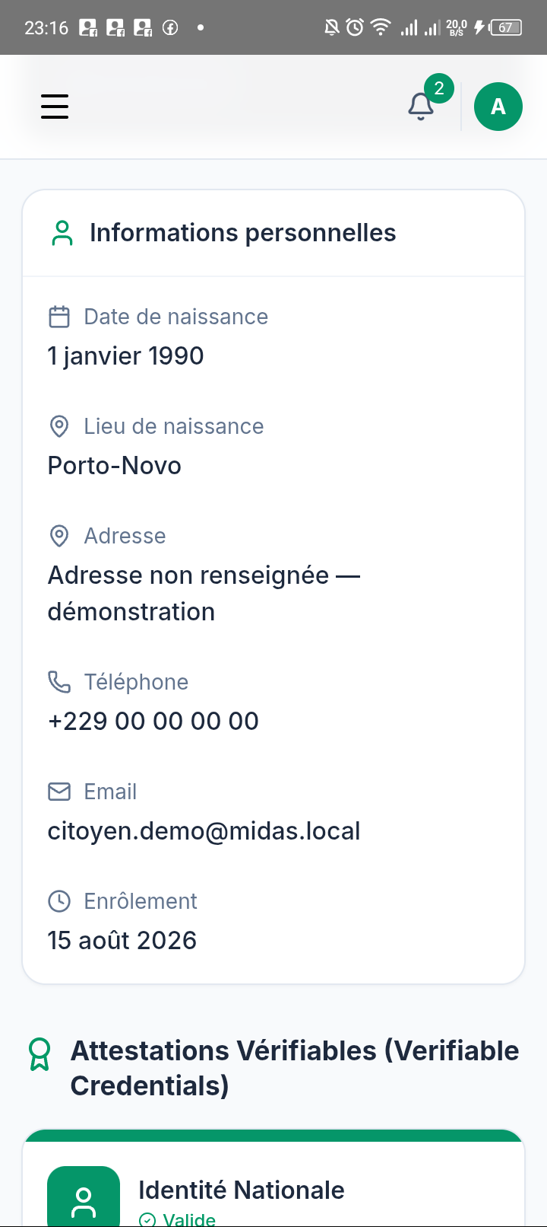
Figure 25 — Informations personnelles et amorce des credentials.
Fonction représentée : La page affiche les informations résolues par le registre NPI simulé : naissance, adresse, téléphone, courriel et date d’enrôlement. Les données affichées sont synthétiques dans le cadre expérimental.
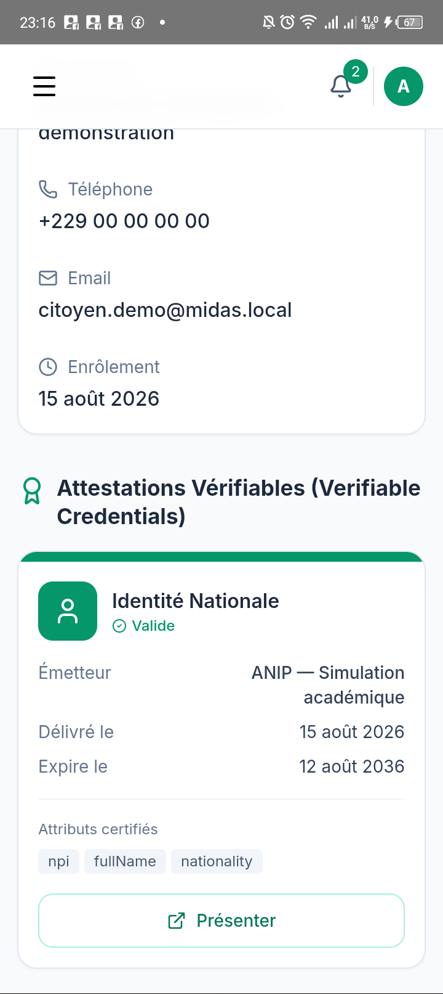
Figure 26 — Credential d’identité nationale simulé.
Fonction représentée : Le credential contient son émetteur de simulation, ses dates de validité et les attributs certifiés. Le bouton « Présenter » simule une présentation sélective à un e-service sans transmettre une identité réelle.

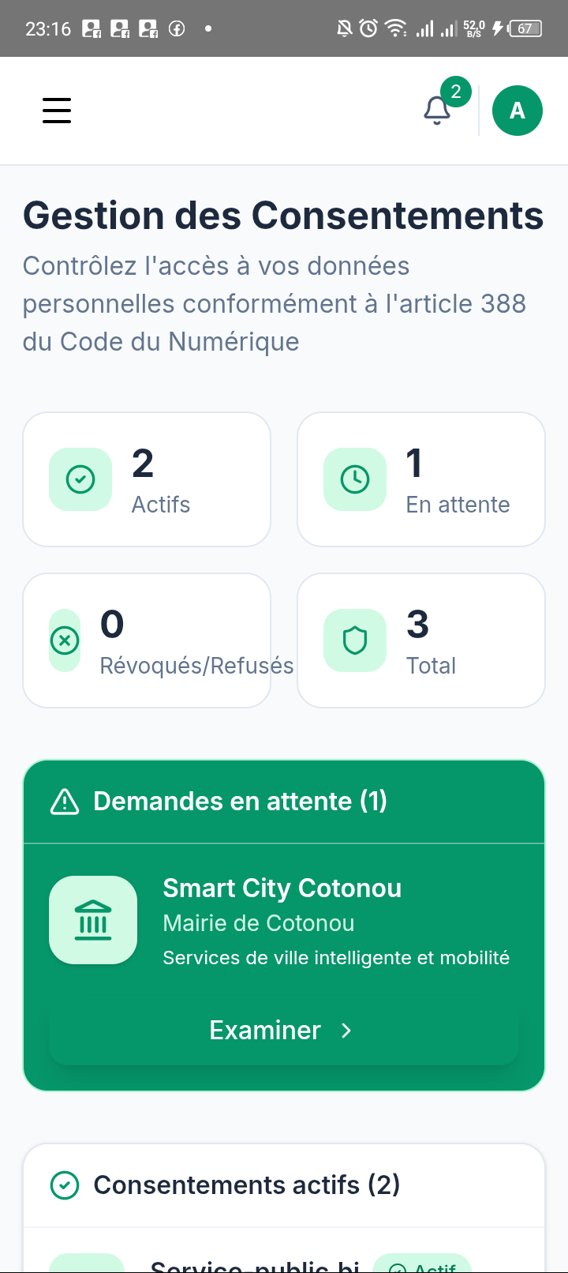
Figure 27 — Synthèse de la gestion des consentements.
Fonction représentée : Les compteurs distinguent les consentements actifs, les demandes en attente, les décisions historiques et le total. La demande Smart City Cotonou peut être examinée par le citoyen.
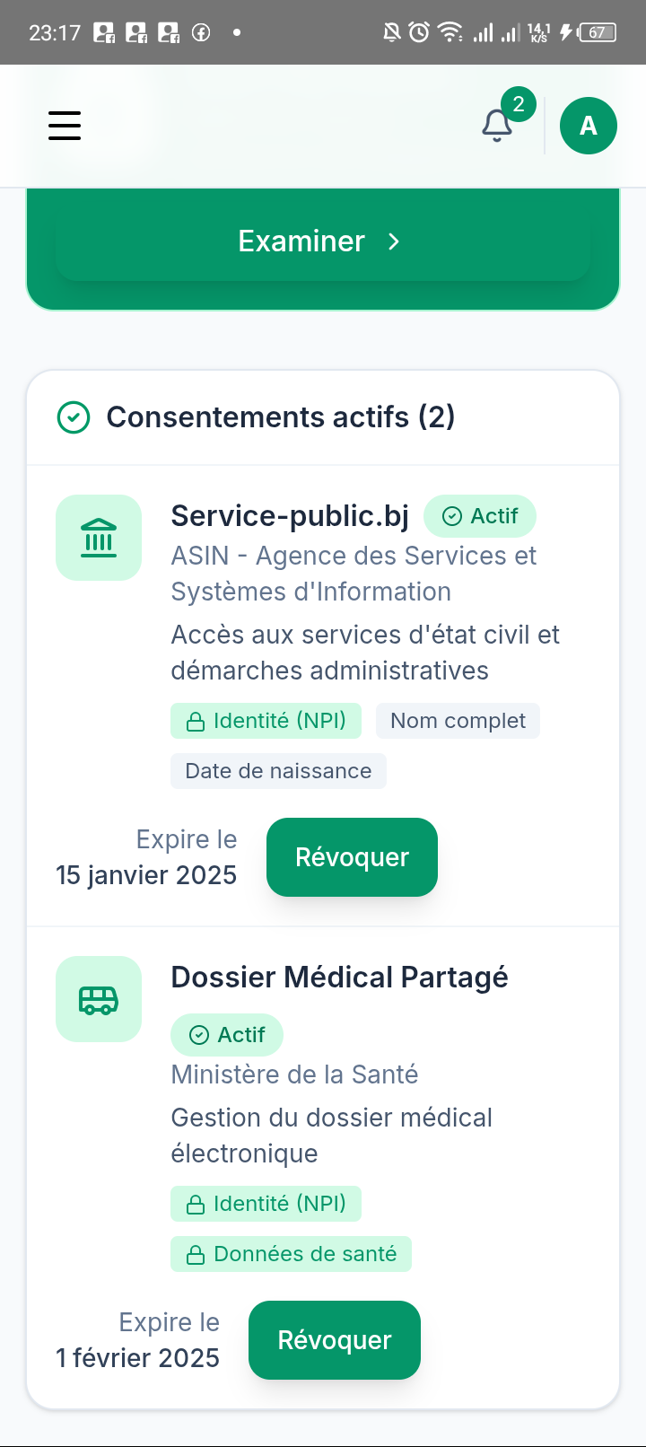
Figure 28 — Liste des consentements actifs et révocation.
Fonction représentée : Chaque consentement affiche le responsable, la finalité, les catégories de données, l’expiration et l’action de révocation. La révocation génère une trace d’audit dans le prototype.

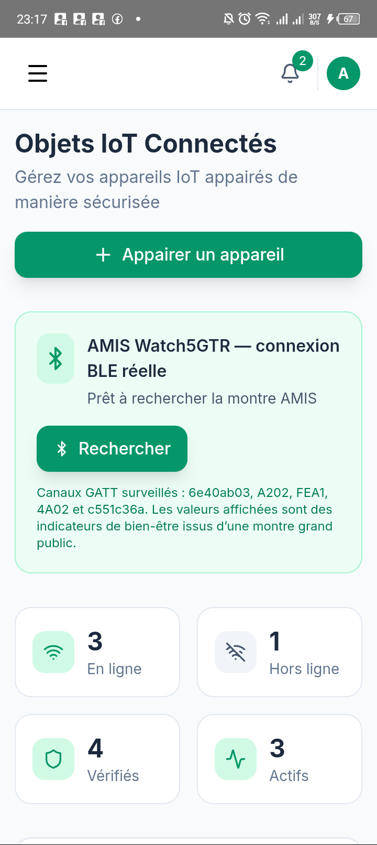
Figure 29 — Gestion des objets IoT et panneau BLE de la montre AMIS.
Fonction représentée : Cette vue ajoute la connexion BLE réelle de l’AMIS Watch5GTR : recherche, connexion, découverte des canaux GATT et indication que les valeurs provenant de la montre doivent être traitées comme des indicateurs de bien-être.
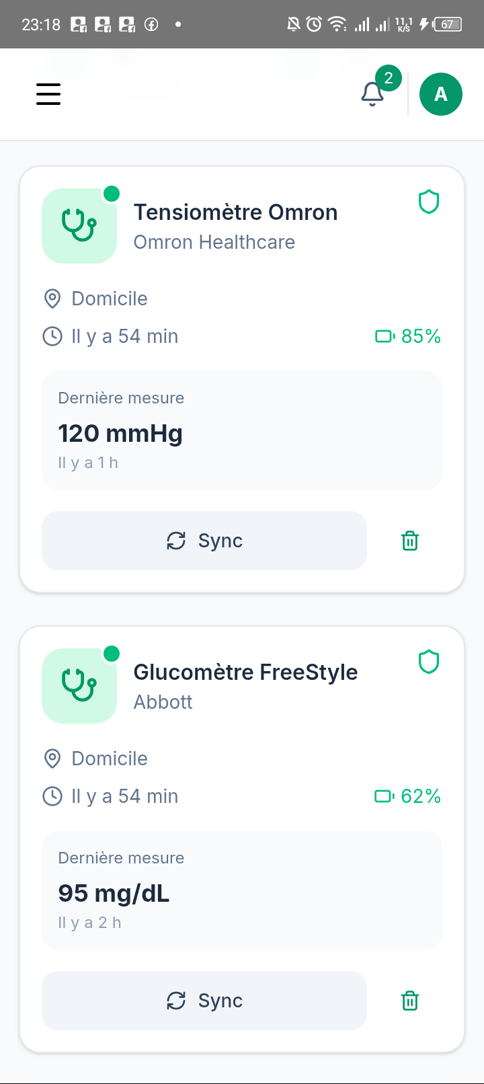
Figure 30 — Objets médicaux simulés : tensiomètre et glucomètre.
Fonction représentée : Les cartes présentent le statut, la localisation, la batterie, la dernière mesure et les commandes de synchronisation. Elles démontrent le modèle de gestion d’objets IoT de santé.

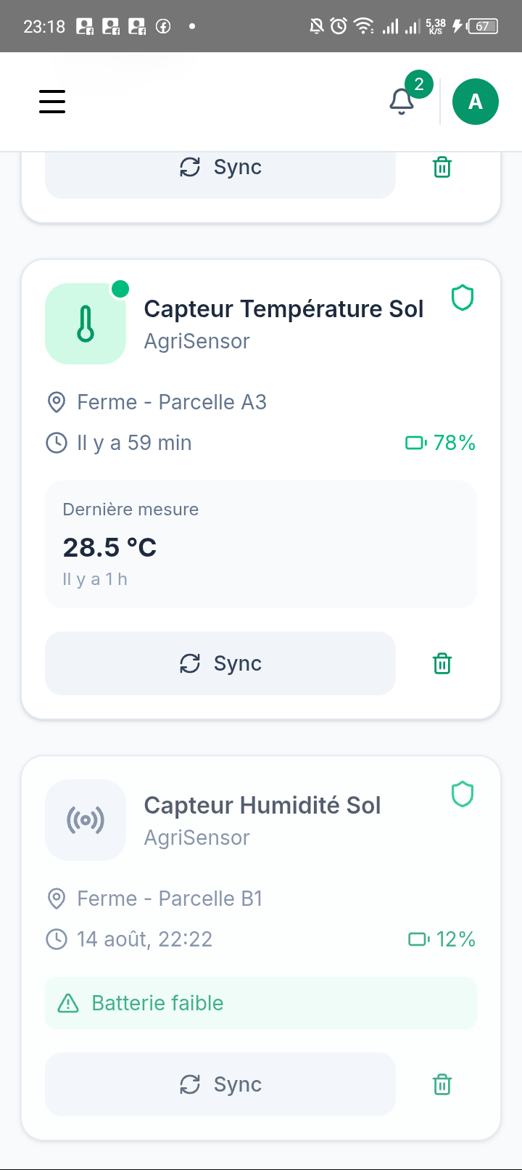
Figure 31 — Capteurs agricoles simulés.
Fonction représentée : La page montre les capteurs de température et d’humidité du sol, leurs dernières mesures, leur batterie et une alerte de batterie faible. Ce scénario illustre l’extension de MIDAS-Bénin au secteur agricole.
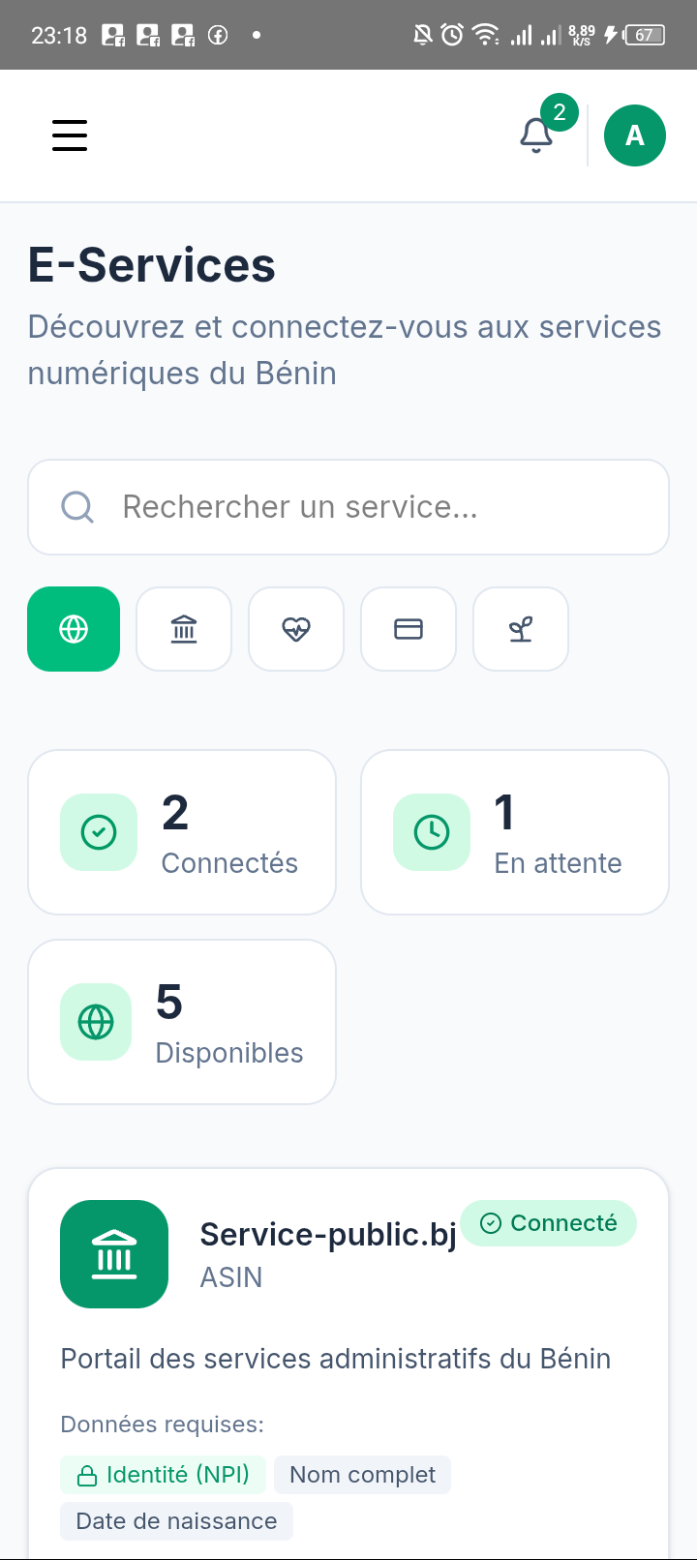
Figure 32 — Catalogue des e-services.
Fonction représentée : La page permet de rechercher et filtrer les e-services. Les indicateurs montrent les services connectés, en attente et disponibles. Les catégories sont adaptées à l’administration, la santé, la finance et l’agriculture.

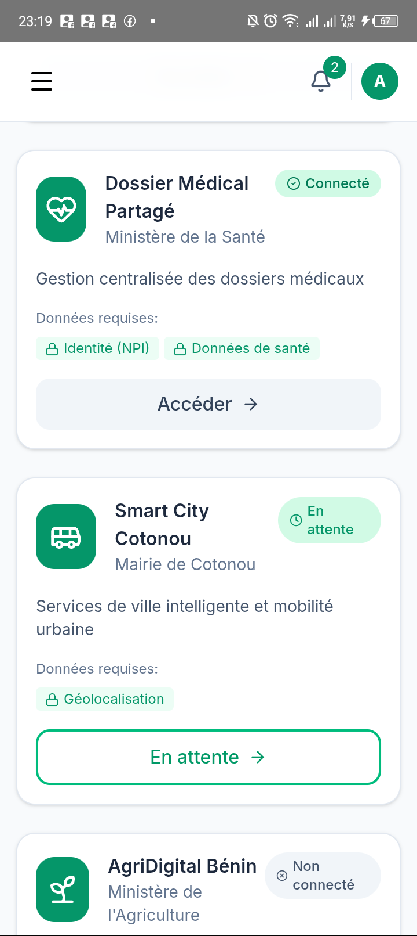
Figure 33 — E-services connectés et demande en attente.
Fonction représentée : Les cartes de Dossier Médical Partagé et Smart City Cotonou indiquent les données requises, l’état de connexion et l’action associée. Le statut dépend du consentement simulé du citoyen.
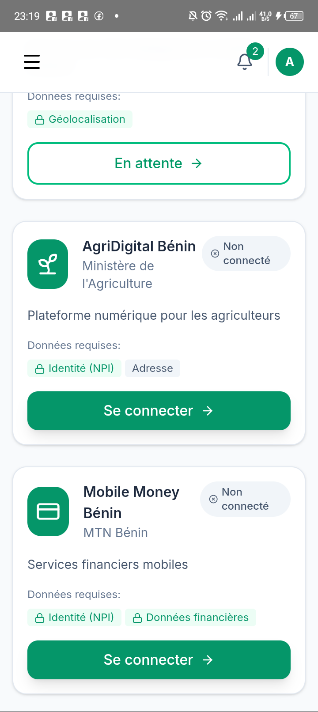
Figure 34 — E-services non connectés.
Fonction représentée : AgriDigital Bénin et Mobile Money Bénin illustrent une demande d’accès aux données nécessaires. Le bouton « Se connecter » produit une demande de connexion simulée et ne contacte aucun service réel.

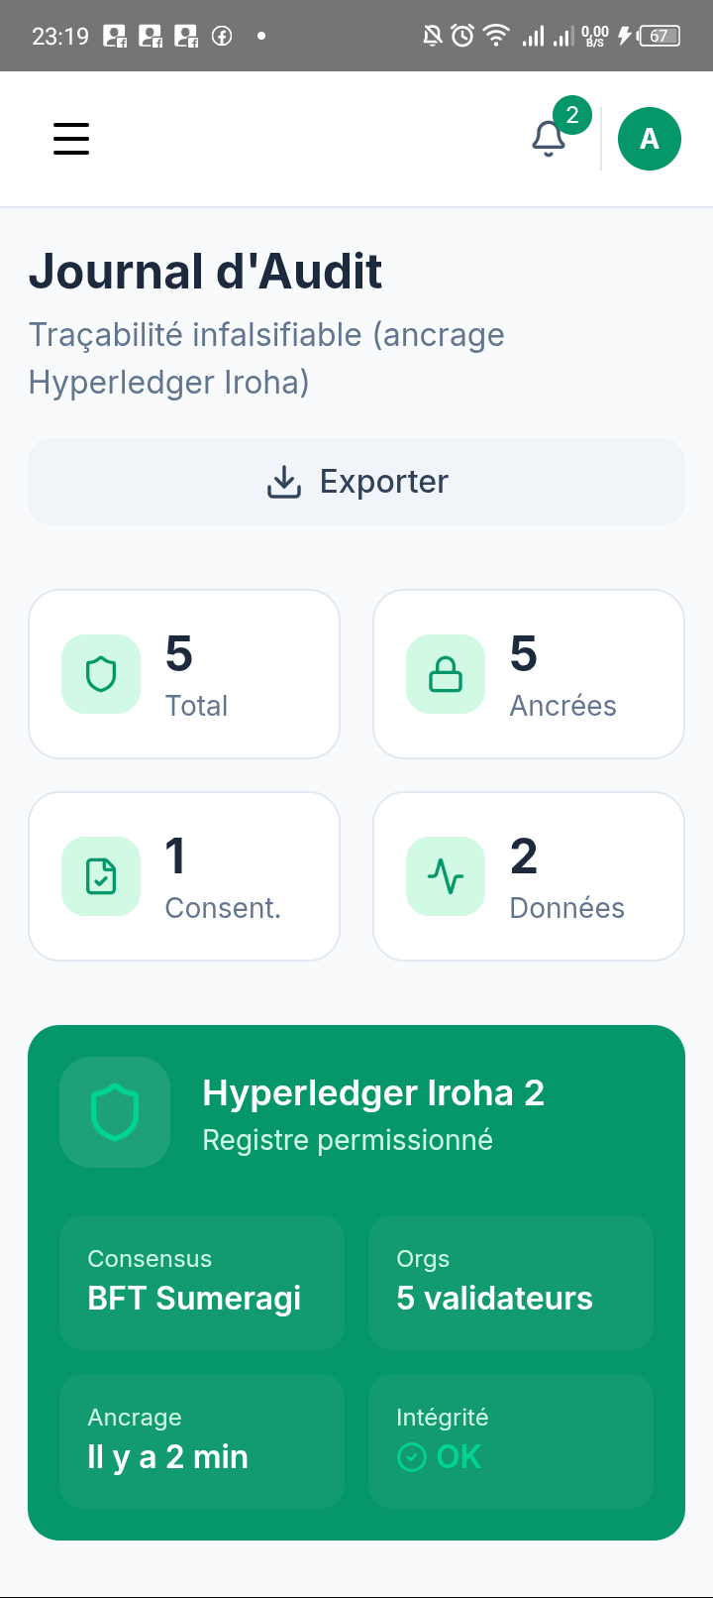
Figure 35 — Tableau de bord du journal d’audit.
Fonction représentée : Cette vue résume le volume d’événements, les ancrages de démonstration, les actions liées aux consentements et aux données. Le bloc Hyperledger Iroha 2 représente une simulation de registre permissionné.
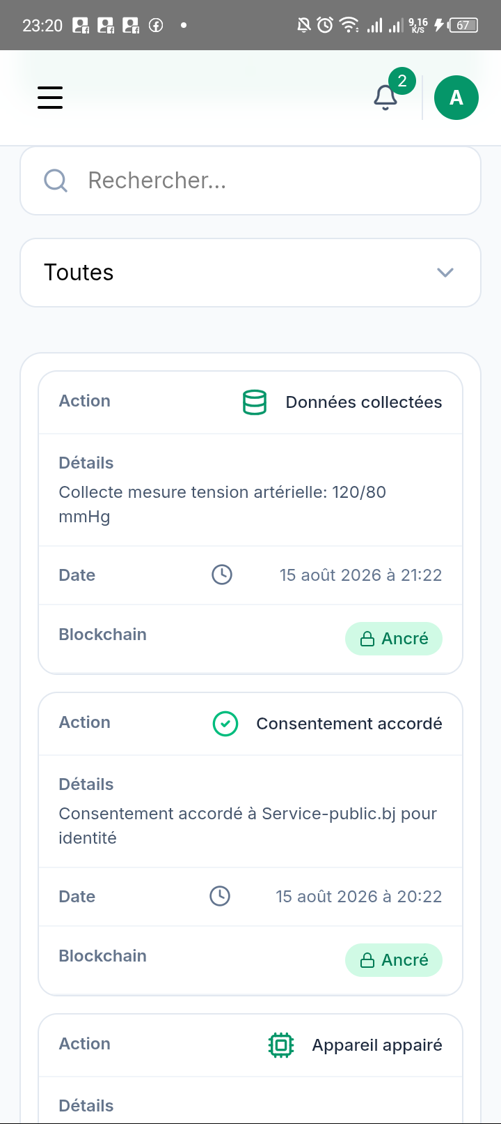
Figure 36 — Recherche et lecture mobile des événements d’audit.
Fonction représentée : Sur téléphone, le tableau d’audit est rendu sous forme de cartes lisibles. Chaque événement expose action, détails, date et statut d’ancrage. Cette adaptation évite le défilement horizontal sur petit écran.

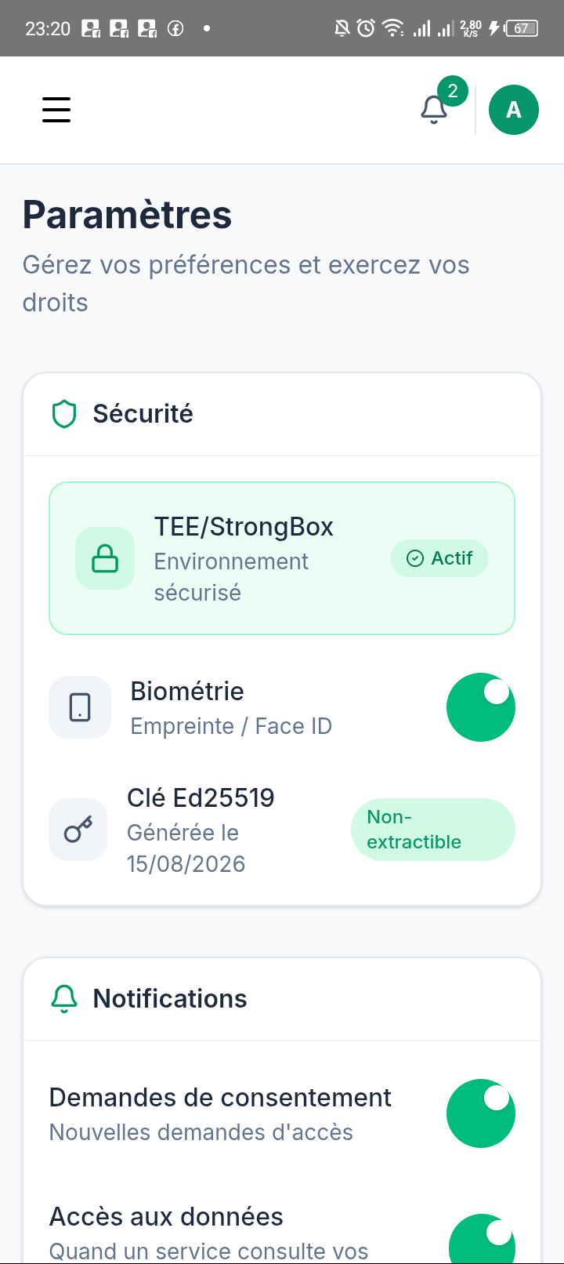
Figure 37 — Paramètres de sécurité et de notifications.
Fonction représentée : Le citoyen peut modifier les préférences de notification, choisir une apparence et visualiser l’état des protections. La biométrie est gérée localement par Android ; l’application ne stocke pas de données biométriques brutes.
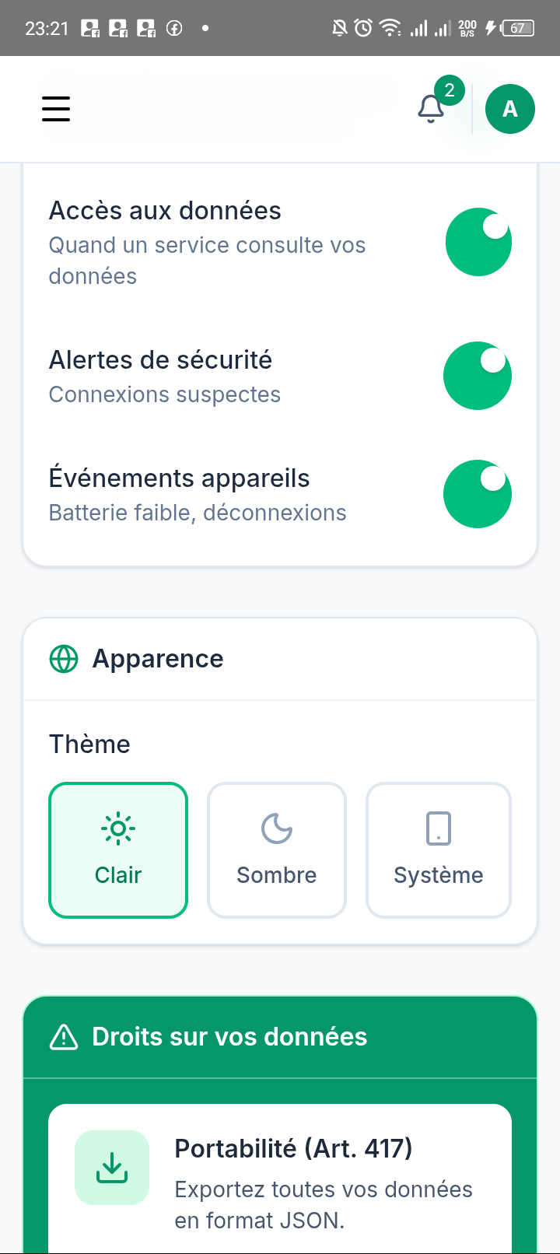
Figure 38 — Préférences de notification, apparence et droits.
Fonction représentée : La page met en évidence les interrupteurs de notification, la sélection de thème et les droits de portabilité ou d’effacement. Les options agissent dans le périmètre local du prototype.

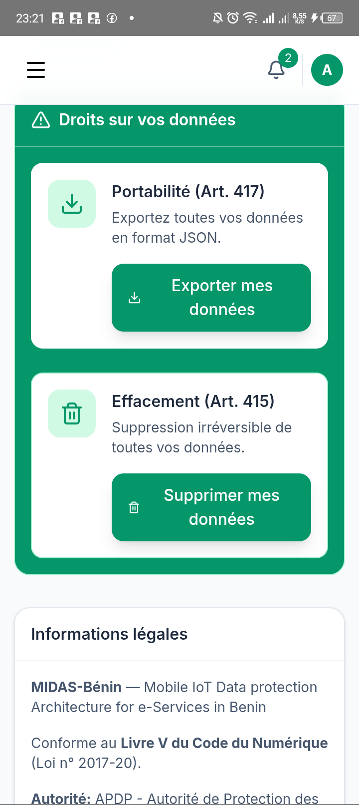
Figure 39 — Portabilité, effacement et informations légales.
Fonction représentée : Les boutons permettent de produire un export JSON et d’enregistrer une demande d’effacement de démonstration. Le bloc légal rappelle le positionnement académique de MIDAS-Bénin et la référence au Livre V du Code du Numérique.

